**湖南网络工程职业学院**

**毕业设计说明书**



**题目：基于XX的XX系统设计与实现**

|  |  |
| --- | --- |
| 所属学院： | 信息工程学院 |
| 专 业： | 软件技术 |
| 班 级： | ×班 |
| 姓 名： | ××× |
| 学 号： | ××× |
| 指导老师： | ××× |
| 提交时间： | 2023-××-×× |

目 录

1. 引言 1

1.1 项目开发背景 1

1.2 开发技术简介 1

1.3 开发环境介绍 2

1.3.1 开发的软硬件环境 2

1.3.2 项目开发环境的部署 2

1.4 解决的问题 2

2. 需求分析 3

2.1 系统开发目的 3

2.2 功能需求分析 3

2.3 需求用例建模 3

2.3.1 登录模块用例 4

2.3.2 用户管理模块 5

3. 系统设计 8

3.1 系统功能设计 8

3.1.1 首页模块 8

3.1.2 用户登录模块 9

3.1.3 9

3.2 数据库设计 10

3.2.1 设计原则 10

3.2.2 数据需求分析 10

3.2.3 数据表设计 11

4. 系统实现 12

4.1 系统主界面 12

4.2 ****** 13

4.3 ****** 13

5. 系统测试 14

5.1 测试技术 14

5.2 测试用例定义 14

5.3 系统测试用例 14

5.3.1 用户登录功能测试 14

5.3.2 查询用户功能测试 14

6. 总结 15

1. 引言
   1. 项目开发背景

例：

随着全球经济一体化的逐步发展和深入，当下网上购物己经不再是新鲜事，而且成为一种流行的生活方式。随着电子商务技术的成熟和发展，网上购物网站层出不穷。当当网，卓越网，淘宝网，阿里己己等一系列大型商务网站己为世人所熟知。

书籍（纸质书籍）一直是人类知识和文化的结晶，其销售量也长期位于文化用品的前列。互联网和电子商务的迅速发展，互联网成为了一种时尚的贸易。随着网上银行等支付手段的开通运行，网上购物也变得愈加方便。网上购物带来了商业流通领域的巨大变革。网上书城作为书籍的另一个销售载体，有了迅速的发展。网上书店具有书籍种类多，搜索方便、更新更快，可Ｗ节省去到实体书店所花费的时间和精力等特点。网上书店中的书籍价格更加优惠，还可跨地域、国别买到你想要的、在实体书店买不到的书籍。

* 1. 开发技术简介

如：

1、HTML技术

2、CSS技术

3、JavaScript技术

......

* 1. 开发环境介绍
     1. 开发的软硬件环境

“******网站/系统”是在******框架下进行设计和开发，系统体系结构选用了B/S结构，系统开发工具采用Eclipse，操作系统使用Windows7及其以上版本，Web服务器选用Tomcat8.5，数据库系统为******，编程语言选用Java、JSP等进行编程实现。

1、硬件要求

（1）Intel Celeron2.4GHz以上处理器，2GB内存容量，40GB以上硬盘容量

（2）输入设备：键盘、鼠标

（3）输出设备：显示器

2、软件要求

（1）操作系统：Microsoft Windows 7 或以上操作系统

（2）数据库平台：MySQL 5.7.2数据库

（3）数据库服务器：Apache-Tomcat

（4）浏览器：所有浏览器

* + 1. 项目开发环境的部署
  1. 解决的问题

写作提示：主要写开发的系统解决了现实生活中的什么问题。

1. 需求分析

需求分析主要是为了更好的了解用户需求,它是系统设计的起点和系统测试的依据。需求分析是否准确的描述了用户的需求直接关系到系统的实现和产品的交互。

* 1. 系统开发目的

本项目主要目的是开发一个功能相对完善、操作方便高效的*******系统来解决目前******事务落后、工作效率较低等问题。

* 1. 功能需求分析

通过对已有******系统事务的分析，得出本系统的功能需求有：

1、登录模块

***、***、***等用户登录和修改密码。

2、用户管理模块

管理员可以添加、删除、修改、查询用户信息。

3、......

* 1. 需求用例建模

通过对系统的功能需求分析，可知系统的参与者主要有****和****，如图2-1所示。

管理员

用户员

图2-1 系统参与者

例：

图书管理系统、教务管理系统的系统参考者如下：



图2-2 系统参与者

学生信息管理系统的系统参考者如下：

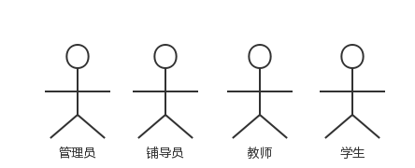

图2-3 系统参与者

* + 1. 登录模块用例

登录模块的用例如图2-2所示。

登录模块

用户

图2-4 登录模块用例图

登录模块的用例描述表如表2-1所示。

表2-1 用户登录用例描述表

|  |  |
| --- | --- |
| 用例名称 | 用户登录 |
| 标识符 | 01 |
| 参与者 | 管理员、普通用户 |
| 用例描述 | 参与者输入用户名、密码以及验证码，系统进行验证后，合法者登录系统，否则提供拒绝登录系统。 |
| 前置条件 | 用户存在 |
| 后置条件 | 用户登录成功 |
| 基本操作流程 | 1、用户输入登录信息  2、用户请求登录  3、连接网络  4、发送登录信息到平台接口  5、获取反馈信息  6、检测反馈信息  7、登录成功 |
| 可选操作流程 | 1、登录信息错误，显示错误信息  2、连接网络不成功，提示用户开启网络 |

* + 1. 用户管理模块

用户管理模块的用例如图2-5所示。

用户管理模块

管理员

用户

图2-5 用户管理模块用例图

查询用户用例描述表如表2-2所示。

表2-2 查询用户用例描述表

|  |  |
| --- | --- |
| 用例名称 | 查询用户 |
| 标识符 | 02 |
| 参与者 | 管理员 |
| 用例描述 | 管理员进入用户管理页面，页面默认显示所有用户列表，输入查询条件，点击搜索 |
| 前置条件 | 管理员登录成功 |
| 后置条件 | 查询成功 |
| 基本操作流程 | 1、管理员登录系统  2、点击用户管理  3、输入查询条件  4、查询成功，页面更新 |
| 可选操作流程 | 查询失败，显示错误信息 |

修改用户用例描述表如表2-3所示。

表2-3 修改用户用例描述表

|  |  |
| --- | --- |
| 用例名称 | 修改用户 |
| 标识符 | 03 |
| 参与者 | 管理员、用户 |
| 用例描述 | 管理员、用户进入管理页面，选择需更改的用户，点击操作，点击修改 |
| 前置条件 | 管理员、用户登录成功 |
| 后置条件 | 修改成功 |
| 基本操作流程 | 1、管理员、用户登录系统  2、点击所需更改的用户的操作按钮  3、点击修改  4、修改成功 |
| 可选操作流程 | 无 |

删除用户用例描述表如表2-4所示。

表2-4 删除用户用例描述表

|  |  |
| --- | --- |
| 用例名称 | 删除用户 |
| 标识符 | 04 |
| 参与者 | 管理员、用户 |
| 用例描述 | 管理员、用户进入管理页面，选择需更改的用户，点击操作，点击删除 |
| 前置条件 | 管理员、用户登录成功 |
| 后置条件 | 删除成功 |
| 基本操作流程 | 1、管理员、用户登录系统  2、点击所需更改的用户的操作按钮  3、点击删除  4、删除成功 |
| 可选操作流程 | 无 |

添加用户用例描述表如表2-4所示。

表2-4 添加用户用例描述表

|  |  |
| --- | --- |
| 用例名称 | 添加用户 |
| 标识符 | 04 |
| 参与者 | 管理员 |
| 用例描述 | 管理员进入管理页面，点击添加用户，输入新用户信息，点击提交 |
| 前置条件 | 管理员登录成功 |
| 后置条件 | 添加用户成功 |
| 基本操作流程 | 1、管理员登录系统  2、点击添加用户  3、输入新用户信息  4、点击提交  5、添加成功 |
| 可选操作流程 | 无 |

注意：请参照登录、用户管理的用例图、用例描述表完善自己系统的“其他模块”的功能！！！

1. 系统设计

根据系统需求分析的结果，本章主要设计了******系统的构架模型，实现了系统的功能模型，设计了系统的数据库的逻辑结构，使用了E-R描述了系统的实体关系，使用流程图详细的描述了各个功能的设计思路。

* 1. 系统功能设计

根据系统需求分析和用例建模分析，确定本系统的主要功能模块如图3-1所示。

游戏交易平台

系统设置管理

用户信息管理

密码信息设置

帐号信息设置

用户信息添加

用户信息删除

用户信息修改

代理商

管理

代理商提交

代理商管理

游戏信息管理

游戏信息添加

游戏信息删除

游戏信息修改

销售信息管理

销售信息添加

销售信息删除

销售信息修改

图3-1 系统功能模块图

* + 1. 首页模块

首页模块是系统启动后展示的信息，系统首页模块如图3-2所示。

图3-2 系统首页

开始

登录界面

输入用户名

和密码

是

打开首页页面

跳转错误页面

否

展示

注销

用户管理

员工管理

供应商管理

商品管理

订单管理

入库信息查询

出库信息查询

此处要改成自己系统各模块名称

用户名密码

是否正常

* + 1. 用户登录模块

为了保证系统的安全性，需要对各类用户的登录进行安全验证后才能登陆到系统中，登录流程图如图3-3所示。

开始

点击登录

输入用户名

和密码

否

登录页面

跳转错误页面

加载数据

是否异常

是否发生异常

是

是

跳转错误页面

否

是否有效

和存在

否

回到登录界面

是

进入首页

结束

图3-3 用户登录流程



......

* 1. 数据库设计

本系统最基本的构成部分是数据库，它将众多数据资料依据特定的模型进行整合，具有数据储存、维修保护及查看的作用，让信息体系能够快捷、正确的获得数据库提供的资料。数据库设计的好坏直接关系到系统的运行，本系统主要采用****作为系统的后台数据库。

* + 1. 设计原则

为取得较好的设计效果，进行数据库设计需要遵从以下原则：

1、标准化原则

数据库设计务必要遵照统一的设计标准与命名规范。具备统一设计分类与编码规范的数据库不仅设计清晰直观,更有利于后期数据库及程序的维护，为以后项目可扩展性提供条件。

2、冗余原则

以往数据库的设计要求不允许有冗余，要尽可能的满足3NF。然而，在系统运行过程中，满足3NF的数据库设计并不能高效运行。复杂的表间关系，会降低访问数据库执行的效率；过低的范式标准，又会导致数据库数据。所以，在数据库设计中，适当的冗余设计（允许派生性冗余设计，杜绝重复性冗余设计），找到冗余与数据处理速度的平衡点，常常可以既提高速度，又能避免出错无法恢复。

* + 1. 数据需求分析

例1：

系统具有用户注册功能，主要实现用户基本信息的输入及其保存，其中用户信息主要包括用户姓名、性别、……（请完善每个功能涉及的实体信息）

通过以上分析，得到系统的E-R图如3-4所示：

图书

读者类别

属于

读者类别

1

n

借还

m

n

图3-4 系统E-R图

例2：倘若实体较多，总体E-R图很大，排版不方便，可以拆开画分实体图，如下：

1、订单实体E- R图如图3-5所示。

订单

图3-5 订单实体图

* + 1. 数据表设计

根据数据库设计规范化原则以及系统E-R图，设计并定义****系统所需要的数据库基本数据表如下所示。

1、读者信息表如表3-1所示。

表3-1 t_reader读者信息表

|  |  |  |  |  |  |
| --- | --- | --- | --- | --- | --- |
| 字段名 | 字段含义 | 字段类型 | 长度 | 是否为空 | 列级约束 |
| CardID | 借书证号（卡号） | Char | 20 | NOT NULL | Primarykey |
| Name | 姓名 | Char | 16 | NOT NULL |  |
| Sex | 性别 | Bit |  | NULL |  |
| Dept | 部门 | Char | 30 | NULL |  |
| ClassID | 类别代码 | Int |  | NOT NULL | Foreign key references dzclass(ClassID) |

1. 系统实现

本章主要阐述系统的主要功能，附加系统核心功能的截图和主要代码。

* 1. 系统主界面

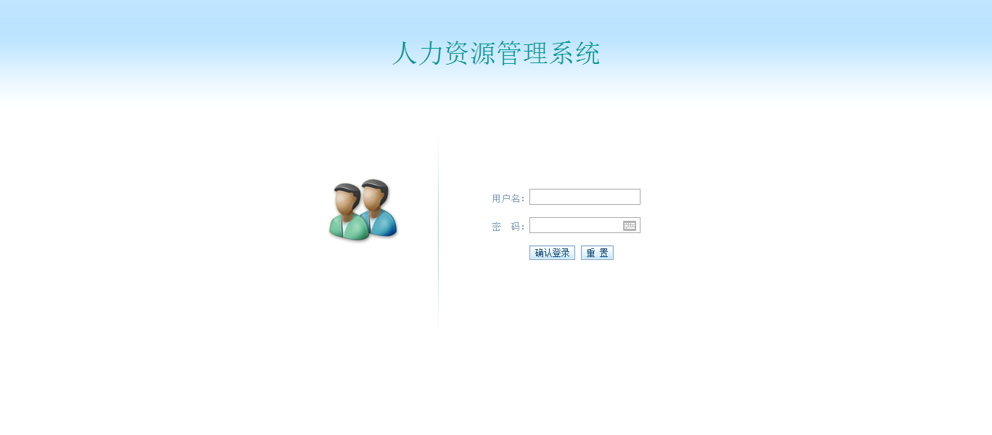

图4-1 首页登录界面

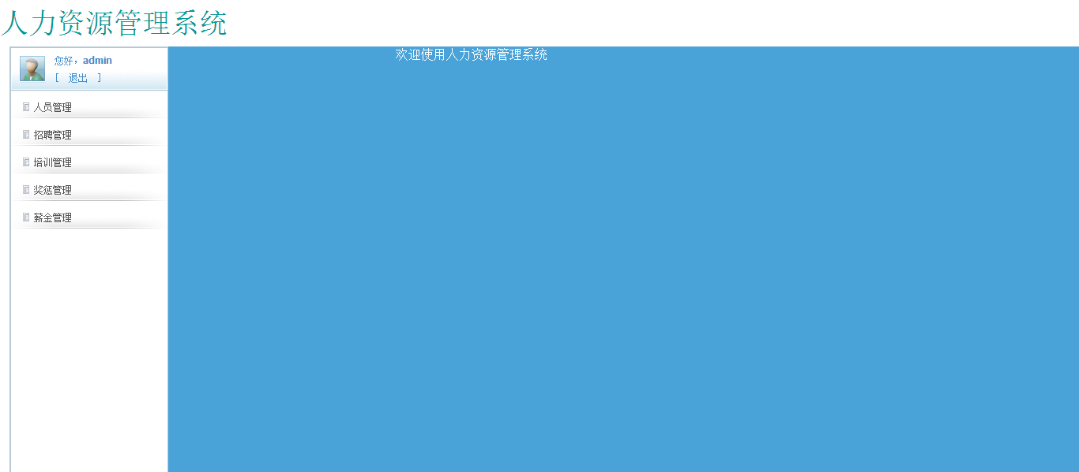

图4-2 管理界面

功能：输入操作员姓名和密码，系统验证，若成功，进入系统的首页；否则，提示错误信息。当用户输入用姓名后，点击提交后，会访问数据库，查询数据库中是否有该用户，如果存在改用户，则实现用户登录。

主要实现的核心代码如下：

private ActionForward logon(ActionMapping mapping, ActionForm form, HttpServletRequest request, HttpServletResponse response) throws HibernateException {

UsersForm usersform=(UsersForm)form;

Users users=new Users();

users.setUsername(usersform.getUsername());

users.setPassword(usersform.getPassword());

boolean flag=dao.logonUsers(users);

if(flag){

request.getSession().setAttribute("users",users);

return mapping.findForward("success");

}else{

request.setAttribute("error", "登录失败");

return mapping.findForward("failed");

}

* 1. ******
  2. ******

……

1. 系统测试
   1. 测试技术

设计的系统采用的测试技术，比如白盒、黑盒等。

* 1. 测试用例定义

测试用例是为某个特殊目标而编制的一组测试输入、执行条件以用预期结果，用来测试某个程序的路径或核实功能是否满足某个特定需求。

* 1. 系统测试用例

（对核心功能设计测试用例，根据每个人所设计的系统不同而不同）

写作提示：必须写一段简单的介绍。

* + 1. 用户登录功能测试

用户登录功能测试用例如表5-1所示。

表5-1 用户登录功能测试用例表

|  |  |  |  |  |  |  |
| --- | --- | --- | --- | --- | --- | --- |
| 测试编号 | 测试项目 | 测试标题 | 预置条件 | 输入 | 执行步骤 | 预期输出 |
| 001 | 登录测试 | 登录（任务ID过长：11位） | 用户名、密码匹配且已注册，ID存在，验证码匹配 | "1、任务ID：12345678910  2、用户名：huangyangyang  3、密码：huangyangyang  4、验证码：与图片匹配" | "1、输入以上数据  2、点击“登录”" | 登录失败 |

* + 1. 查询用户功能测试

查询用户功能测试用例如表5-2所示。

表5-2 查询用户功能测试用例表

|  |  |  |  |  |  |  |
| --- | --- | --- | --- | --- | --- | --- |
| 测试编号 | 测试项目 | 测试标题 | 预置条件 | 输入 | 执行步骤 | 预期输出 |
| 001 | 登录测试 | 登录（任务ID过长：11位） | 用户名、密码匹配且已注册，ID存在，验证码匹配 | "1、任务ID：12345678910  2、用户名：huangyangyang  3、密码：huangyangyang  4、验证码：与图片匹配" | "1、输入以上数据  2、点击“登录”" | 登录失败 |

1. 总结

本文主要完成了******系统的设计与实现，由于时间及本人能力有限，所开发的系统还有待进一步完善。本文在设计过程中，对******系统的基本功能和设计思路进行了阐述和构建，主要完成了以下内容：

1、从实际情况出发分析了******系统信息化管理的研究背景与意义，具体介绍了******系统使用的开发框架，构建系统的关键技术，为进一步的实际开发奠定了坚实的理论基础。

2、系统的需求分析和设计，包括******。并且对系统各个模块和数据库进行设计。

3、对******系统的主要功能模块实现进行了详细论述，系统开发结束后对系统的核心功能进行了测试，系统基本能满足需求。

该系统能够投入实际应用中，相信能提高******的工作效率，解决人工管理效率低下、繁琐的状况。